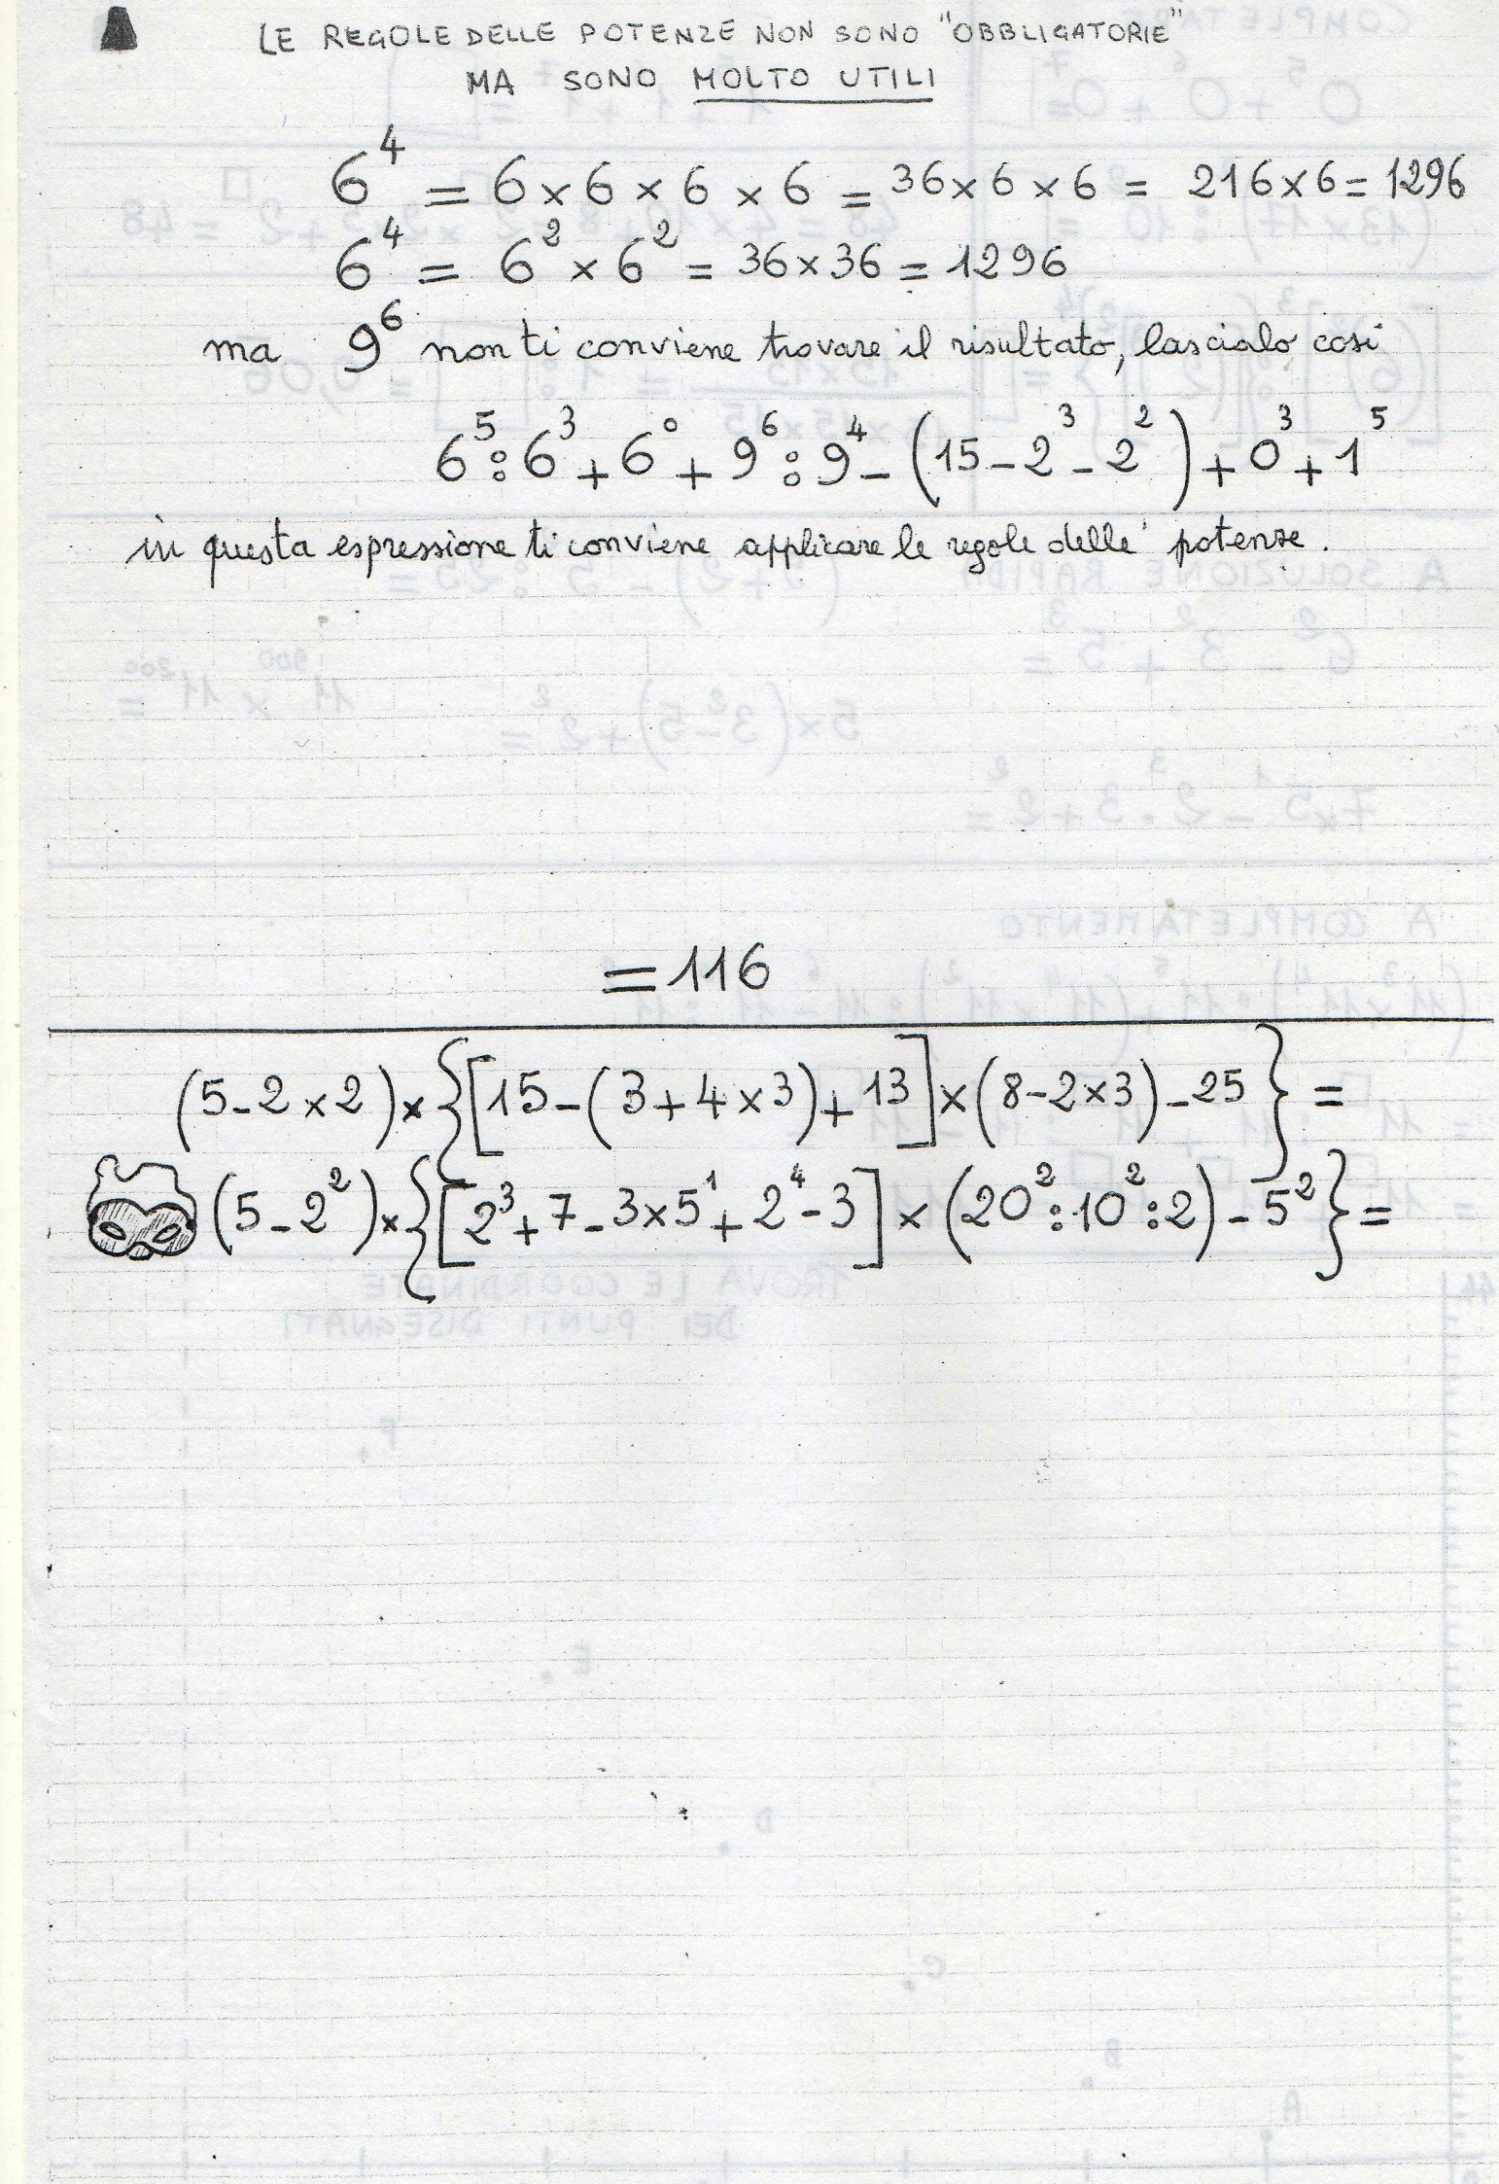

Punti 4

HAI CAPITO E SAI USARE LE REGOLE DELLE POTENZE

Punti 4 + 6

HAI CAPITO E SAI USARE LE REGOLE DELLE POTENZE

SAI CONFRONTARE FRA LORO GLI ESERCIZI

Alunno/a . . . . . . . . . . . . . . . . . . . . . . . . . . . . . . . . . . . data . . . . . . . . classe . . . . . . . . . . . . .

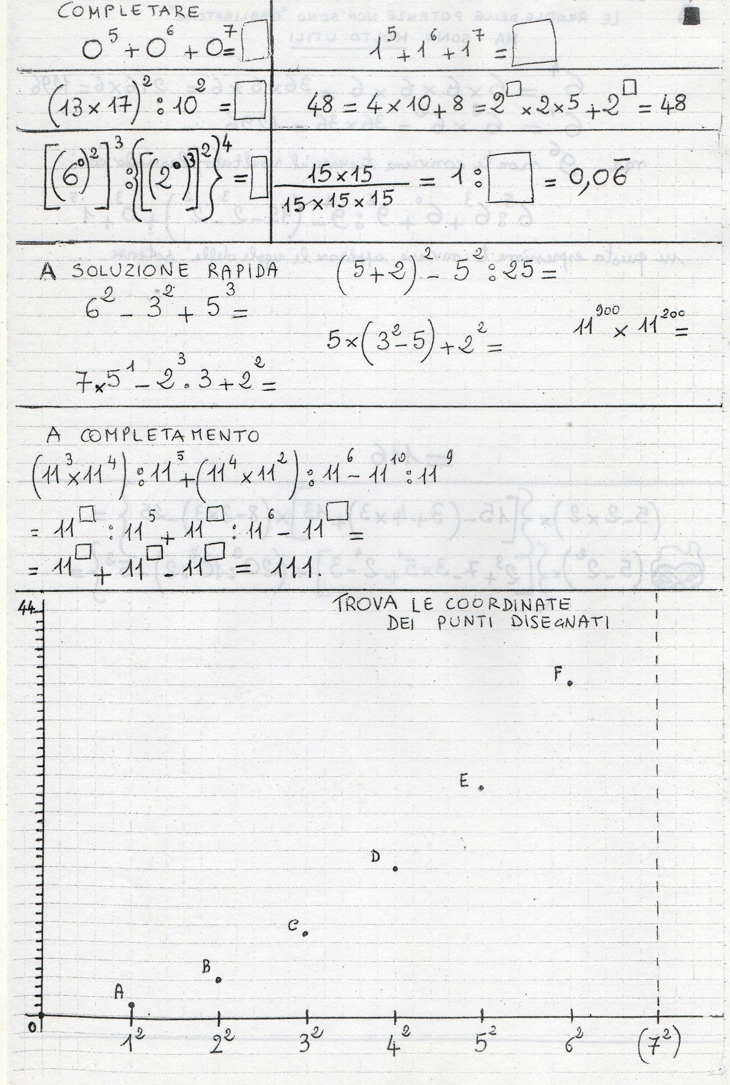

Totale Punti : 38

Punti 6

Conosci e applichi

metodi e sai usare i grafici

Punti 4

Calcolo e regola

Punti 4

Calcolo e regola

Punti 8

Hai capito e sai usare le regole delle potenze senza necessariamente calcolare il risultato numerico ma scegliendo cosa è meglio fare

Punti 6